**工控机**

**（KRACK 5000 ADL 4U）**

**技术规格书**

**北京鹰路科技有限公司**

**二〇二四年十一月**

# 1 功能

KRACK 5000 ADL 4U型工控机，用于在检测现场提供可靠性及高性能的数据采集、分析和处理能力。

# 2 设备清单

每套工控机包含以下内容：

|  |  |  |  |  |
| --- | --- | --- | --- | --- |
| **序号** | **物料名称** | **单位** | **数量** | **备注** |
| 1 | 电源线 | 根 | 1 |  |
| 2 | 工控机 | 台 | 1 |  |
| 3 | 显卡 | 块 | 1 | 选配 |

# 3 技术要求

## 3.1 技术指标

|  |  |
| --- | --- |
| **型号规格** | KRACK 5000 ADL 4U |
| ■处理器 | Intel Core i7 12700 |
| ■内存 | 16G×2内存DDR5， |
| ■PCI/PCI-Ex16 | PCIe x16: 1x 16 Lanes, Gen5/1x 4 Lanes, Gen4  PCIe x8: 1x 4 Lane, "open", Gen4/1x 4 Lanes,”close”, Gen3  PCIe x1: 2x "open", Gen3  PCI: 1x |
| ■存储 | SSD 2T SATA |
| ■电源 | 电源功率220V AC_IN（500W/850W） |
| **I/O接口** | |
| ■前面板I/O | 2x USB 2.0 |
| ■后I/O | 1x GbE LAN, 2x 2.5GbE LAN, 4x USB 3.2(Gen1), 2x USB 3.2(Gen2),  4x DP, 1x USB Type C 3.2(Gen2), 1x RS232,  1x Audio(Line in/Line out/Mic in) |
| ■板载以太网口 | 5×1000M、2×2.5Gbe |
| **显示** | |
| ■显示适配器 | RTX4070 12G（选配） |
| **环境指标** | |
| ■工作温度 | 标准温度:10～50°C |
| ■存储温度 | --20～65°C |
| ■湿度 | 10 % to 93 % @40°C, 无冷凝 |
| ■振动 | 工作状态: 15 G 11 ms duration |
| ■冲击 | 工作状态: 10-150 Hz: 1G/3 axis |
| ■平均无故障时间 | > 50.000 h @25°C |
| ■系统 | 操作系统Windows 10 Pro 中文版64位 |
| **机械指标** | |
| ■尺寸（mm） | 4U机架式结构，428.5（长）× 451.4（宽）× 178（高） |

## 3.2 机械尺寸

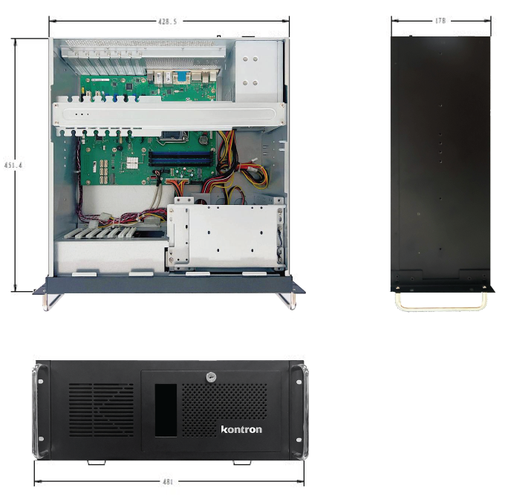

图1机械尺寸示意图

## 3.3 前面板布局

